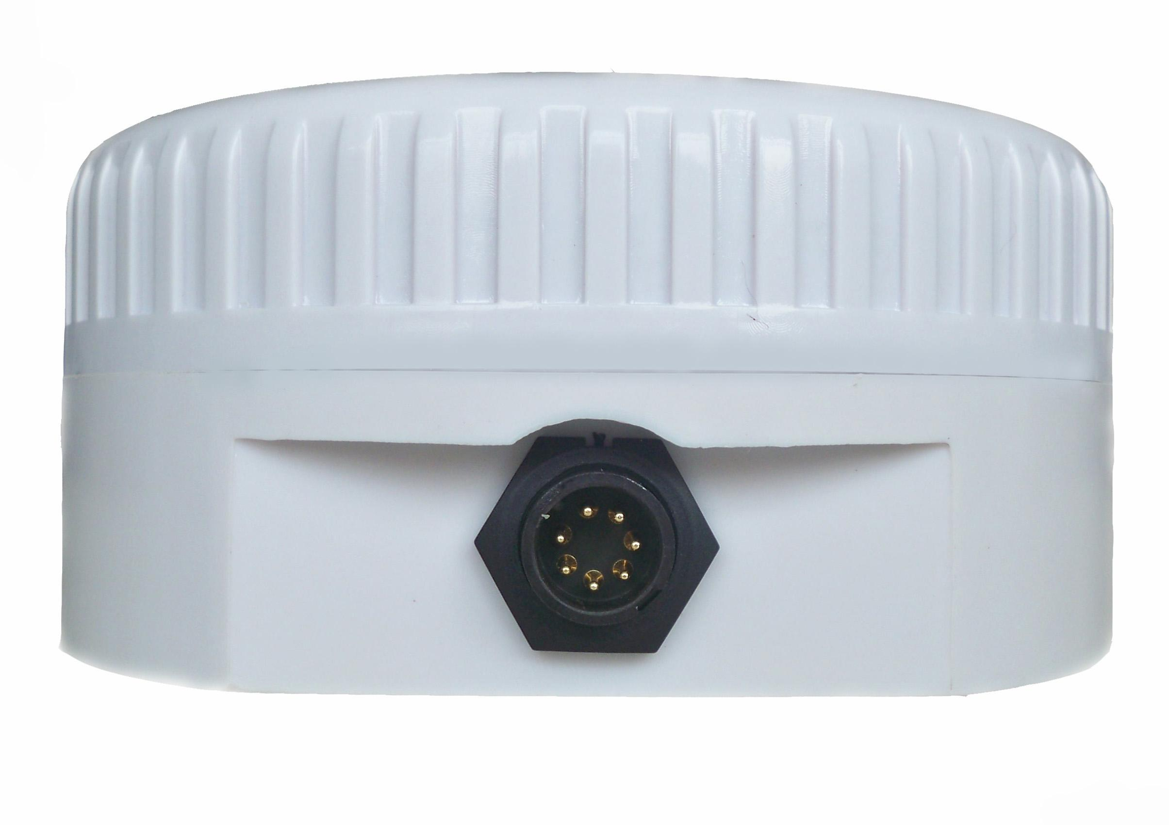
GPS/BD1/BD2三模收发天线
型号：CSBD1RTGPSB1-45/30

天线主要技术指标
- 工作频率[MHz] 2492±5 1616±5 1575±3 1561±5
- 极化方式 右旋圆极化 左旋圆极化 右旋圆极化 右旋圆极化
- 阻抗[Ω] 50
- 轴比[dB] ＜5.0
- 增益(顶点) [dBi] 45±2 4 30±2 30±2
- 3dB波束宽度[° ] 100±10
- 信号收发隔离[dB] 发射@BD1：90（min)；发射@GPS/B1:90(min)
- 发射功率[W] 10
- 前后比[dB] ≥10

接收部分LNA技术指标
BD1
- 噪声系数[dB] ≤2.0
- 驻波比： ≤2.0
- 带外抑制[dB] ≥20 (2491.75±25 MHz)
≥40 (2491.75±40 MHz)
≥60dB (1610~1620MHz)
GPS&BD2

- 噪声系数[dB] ≤3.0
- 驻波比： 2.0（MAX）
- 带外抑制[dB] ≥90dB (1616±5MHz)

电源

- 供电[V] 5±0.5
- 电流[mA] <100
物理环境性能

- 内部天线接头形式： MCX(m)（黑色为RX，黄色为TX）
- 尺寸 直径×高 [mm] φ128×69
- 外壳材料 ASA
- 安装方式 磁钢/螺钉
- 工作温度 -45℃～＋85℃
- 工作湿度 [%] ≤95
● 防护等级 IP67

